**Практическое занятие № 2**

**«**АНАЛИЗ СТРУКТУРЫ СЕТЕВОГО ТРАФИКА

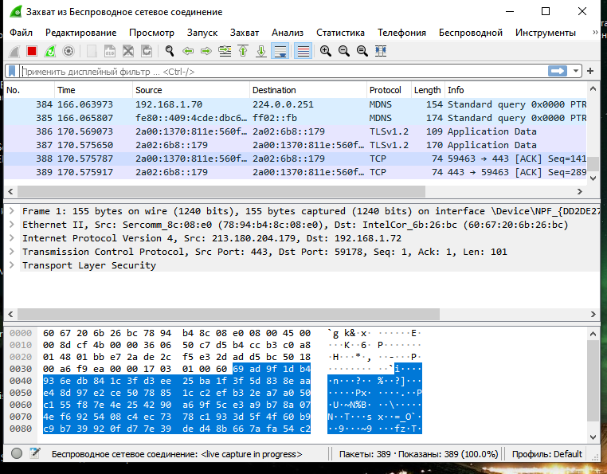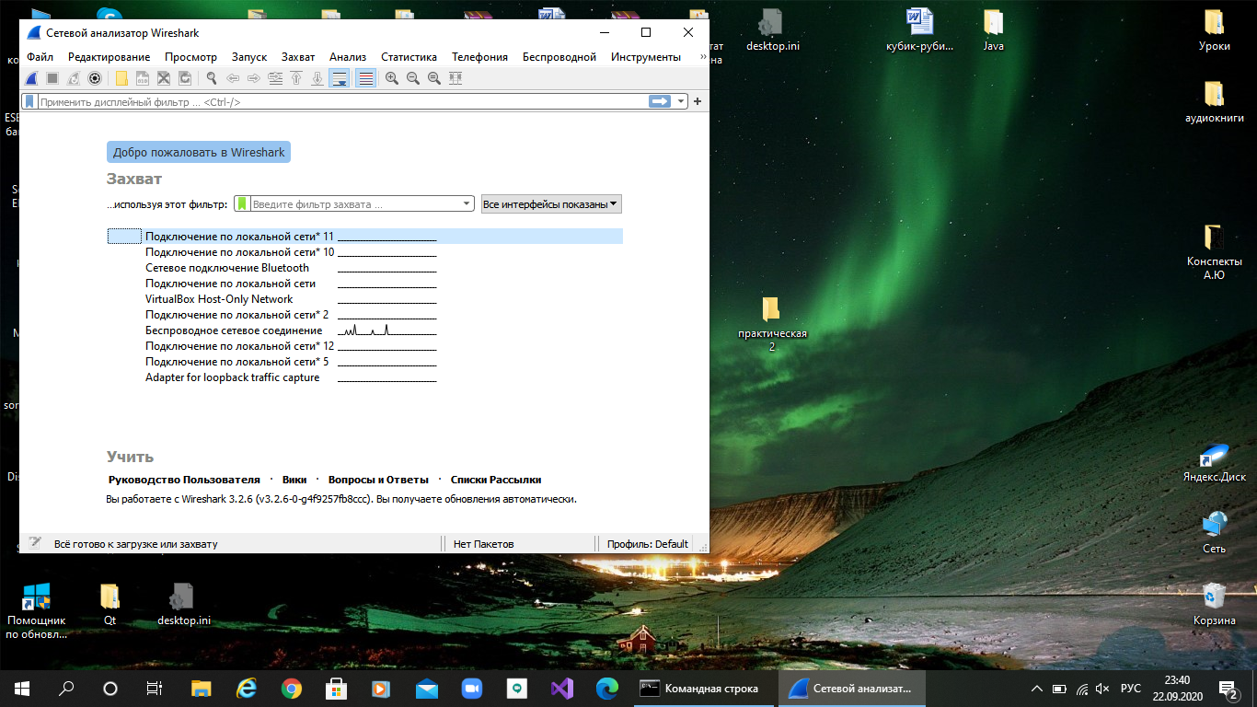С ПОМОЩЬЮ ПРОГРАММЫ WIRESHARK**»**

Структура

1. 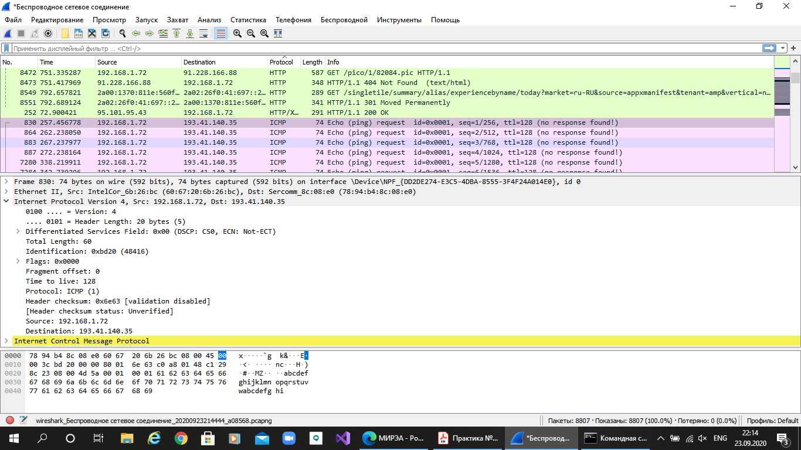Проанализируйте первый пакет ICMP Echo Request, отправленный вашим компьютером: укажите ваш IP-адрес.

Мой IP-адрес 192.168.1.72

1. Сколько байт содержится в заголовке IP? Сколько байт в поле данных?

В заголовке IP 0.5 байт, в поле данных 4 байт.

1. Укажите значение TTL.

Значение TTL равно 128.

В поисковой системе Google сайт выбрал «Loyalty World Forum»

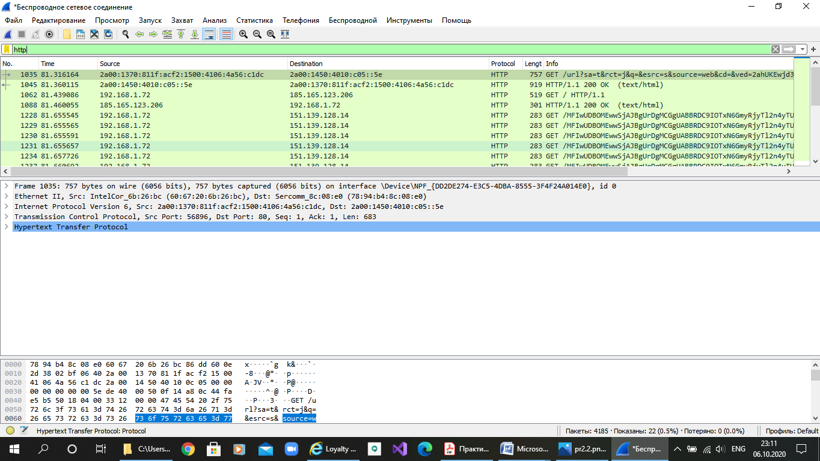

Определение IP адреса ресурса разными способами:

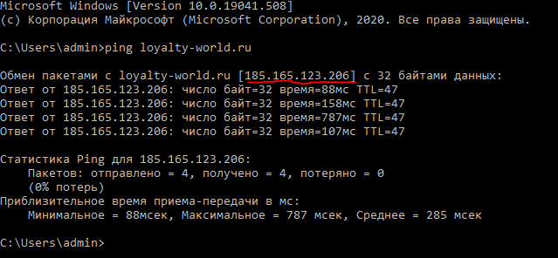

Таким образом IP-адрес 185.165.123.206

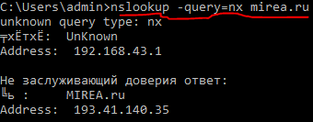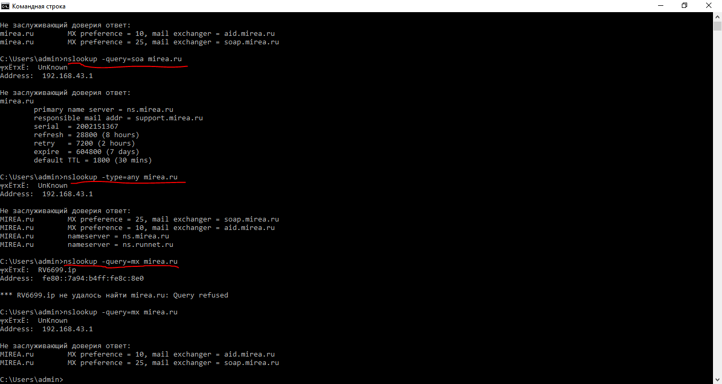Изучить аргументы утилиты nslookup*: -query=mx, soa, nx; type=any*

В wireshark изучить основные фильтры типа: *ip.src==192.168.0.163; ip.dst;*



